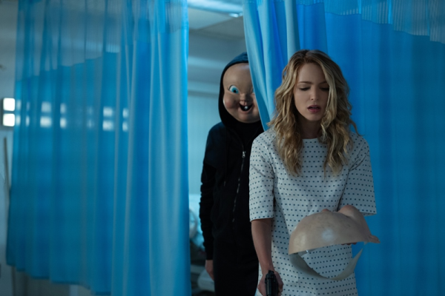
Všetko najhoršie 2
(Happy Death Day 2U)
Premiéra: 28. 2. 2019

UIP - Universal, USA, 2019
Réžia: Christopher Landon
Scenár: Christopher Landon
Kamera: Toby Oliver
Hudba: Bear McCreary
Hrajú: Jessica Rothe, Israel Broussard, Ruby Modine, Rachel Matthews

Môže byť niečo horšie než opakovane prežívaný narodeninový deň, na ktorého konci vás niekto zabije? Môže! Napríklad to, že túto nočnú moru porazíte, potom nejaký čas spokojne žijete a naraz bum, ona sa vráti. Hororoví špecialisti z Blumhouse natočili pokračovanie hororového hitu.
Vysokoškoláčka Tree bývala strašná mrcha, dokiaľ ju osud nepotrestal tým, že ju nútil opakovane prežívať rovnaký deň, na ktorého konci ju brutálne zabije chlap v maske maskota jej univerzity. Každodenné krvi prelievanie skončilo až vo chvíli, keď Tree odhalila identitu páchateľa (spolubývajúcej Lori, ktorá ju už nedokázala vystáť) a poslala ho na večnosť.
Medzitým sa z mrchy stala priateľská bytosť verne milujúca spolužiaka Cartera, ktorý jej v boji proti vraždiacej časové slučke pomáhal. Žili by spolu asi šťastne až do smrti, keby nedošlo k sérii nešťastných príhod, končiacich tým, že sa Tree opäť prebudí v deň svojich narodenín, pár šťastných prežitých týždňov sa rozpustilo ako para nad hrncom a jedinou istotou, ktorú Tree má, je smrť, ktorá na ňu večer čaká. Ponúka sa jednoduché riešenie – skočiť za Lori, vyškrtnúť ju zo života a vrátiť ten svoj do normálu. Keď však Tree Lori nájde, je jej spolubývajúca mŕtva. Niečo sa zmenilo… V snahe vrátiť všetko do normálu príde Tree veľmi skoro na to, že existujú aj horšie veci ako každodenné umieranie.
Špecialisti na horory zo štúdia Blumhouse (Rozpoltený, Uteč) dlhodobo potvrdzujú, že pre úspešný horor je dôležitejší originálny nápad ako potoky krvi. To sa potvrdilo aj u filmu Všetko najhoršie, ktorý rovnako ako séria Vreskot balansovala na hrane hororu a komédie. Dobrou správou je, že pokračovanie nie je iba prostým recyklátom, ktorý by len opakoval úspešné momenty z jednotky. „Režisér dokázal neuveriteľnú vec, komediálny horor posunul k príbehu v štýle Návratu do budúcnosti,“ sľubuje predstaviteľka hlavnej role Jessica Rothe.

Prístupnosť: nevhodné pre vekovú skupinu maloletých do 15 rokov
Žáner: horor/komédia
Verzia: anglicky so slovenskými titulkami
Stopáž: približne 100 min
Formát: 2D DCP, zvuk 5.1
Monopol do: 28. 2. 2022

